**电磁场与微波实验 第二次实验 预习报告**

无82 许凌玮 2018011084

# 实验一 圆极化波的产生和特性研究

## 一、实验目的

1. 研究右旋、左旋圆极化波的形成、辐射和接收过程；

2. 研究右旋、左旋圆极化波的反射和折射特性及其测试方法。

## 二、实验原理

**1. 辐射过程**

实验中采用圆极化天线是由矩**－**圆波导转换、充有介质片的圆波导和圆锥喇叭连接而成。其中圆波导内的介质片可做 ${360}^{o}$ 旋转，并有刻度指示转动的角度。沿 $+z$ 方向辐射的右旋圆极化波的形成与传播过程如图1所示。

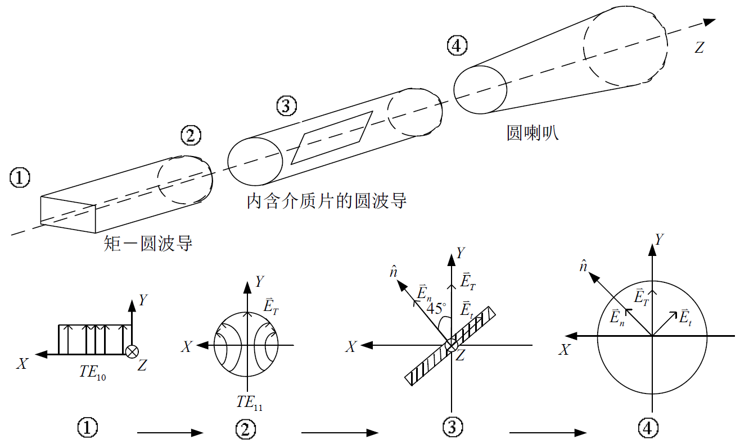

图1 右旋圆极化波的形成与传播过程

电磁波向 $+z$ 方向传播，通过圆极化波辐射装置矩**－**圆波导，矩形波导的 $TE_{10}$ 模将过渡到圆波导的 $TE_{11}$ 模，并在装有介质片的圆波导段内将电场 $E_{T}$ 分解成 $E_{n}$、 $E_{t}$ 两个正交分量，介质片的法线方向 $\hat{n}$ 与 $Y$ 轴成 ${45}^{o}$ 夹角，忽略介质片损耗，则有 $\left|E_{t}\right|=\left|E_{n}\right|=\left|E_{T}\right|/\sqrt{2}$。 $E_{n}$、 $E_{t}$ 的传播速度不同，即 $V_{n}=V_{c}>V_{t}=V_{c}/\sqrt{ε_{r}}$，其中 $V_{c}$ 和 $V_{t}$ 分别为电磁波在真空与介质中的传播速度， $ε_{r}$ 为介质片相对介电常数。

当介质片的长度 $L$ 使得 $E_{n}$ 波的相位超前 $E_{t}$ 波的相位 ${90}^{o}$ 时（$L$ 可取 $λ_{g}/4$，其中 $λ_{g}$ 为电磁波在介质中传播波长），两正交分量 $E_{n}$、 $E_{t}$ 满足形成圆极化波的幅度和相位条件，且由于 $E_{n}$、 $E_{t}$ 与 $z$ 轴符合右手螺旋规则，从而形成右旋圆极化波。同理将介质片顺时针旋转可以实现 ${90}^{o}$ 就可以实现左旋圆极化波的辐射。

本组件中介质片长度 $L$ 已定在适合于 $9370MHz±50MHz$ 的带宽范围内工作，圆极化喇叭的椭圆度 $≥0.9$。

**2. 接收过程**

接收沿 $+z$ 方向辐射的右旋圆极化波装置各端面场分布如图2所示。接收喇叭的介质片与发射喇叭的介质片互成 ${90}^{o}$ 夹角， ${\hat{n}}^{'}⊥\hat{n}$。 $E_{n}$ 处于介质片切向 ${\hat{t}}^{'}$ 的方向上，成为 $E_{t}^{'}$， $E_{t}$ 处于介质片法线 ${\hat{n}}^{'}$ 的方向上，成为 $E_{n}^{'}$。选择合适的 $L^{'}$（可取 $λ_{g}/4$）使 $E_{n}^{'}$ 波的相位超前 $E_{t}^{'}$ 波的相位 ${90}^{o}$，这样在通过内含介质片的圆波导传播后 $E_{n}^{'}$、 $E_{t}^{'}$ 等幅同相，合成场为 $E_{R}$，形成圆波导中的 $TE_{11}$ 模，并通过圆**－**矩形波导转换结构， $TE_{11}$ 模转换为矩形波导中的 $TE_{10}$ 模，从而完成了右旋圆极化波的接收。同理，将介质片逆时针旋转 ${90}^{o}$ 就可实现左旋圆极化波的接收。

注意，无论是右旋还是左旋圆极化波的接收，都必须满足 ${\hat{n}}^{'}⊥\hat{n}$ 的条件，当 ${\hat{n}}^{'}∥\hat{n}$ 时就接收不到右旋（或左旋）圆极化波，由此也可判断产生的电磁波的旋向。

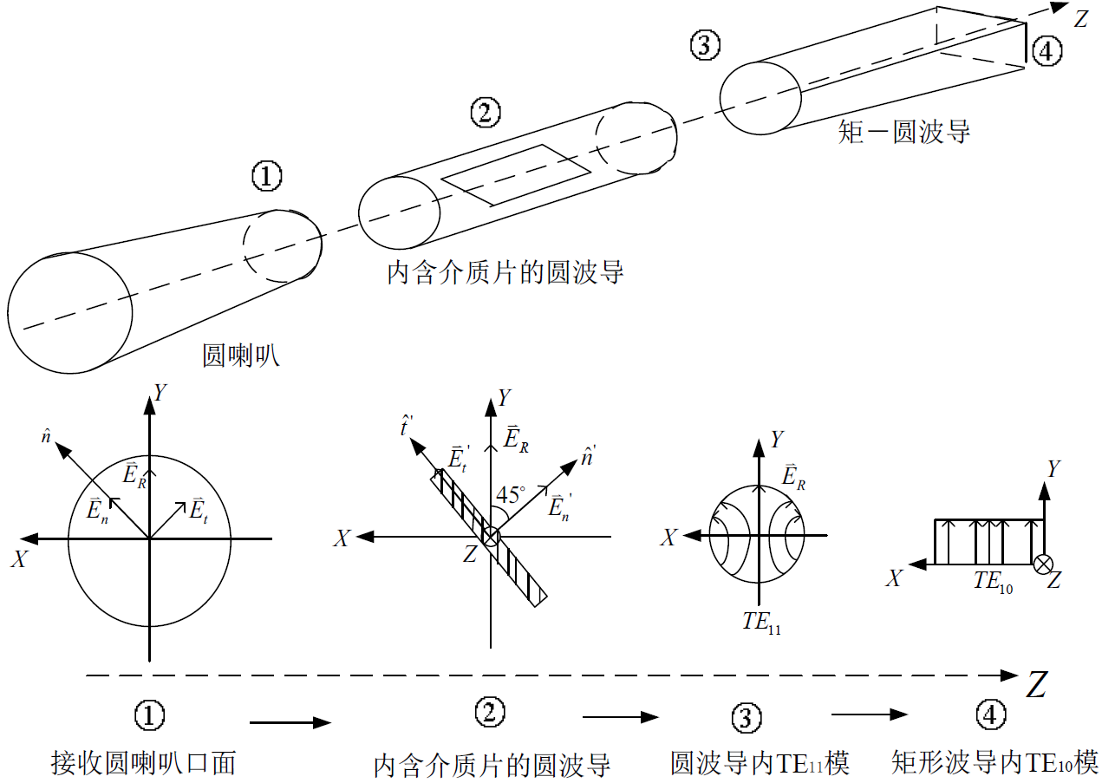

图2 接收右旋圆极化波装置各端面场分布

**3. 圆极化波的特性**

右旋圆极化波投射到介质（或良导体）表面，反射波成为左旋圆极化波，此时须用左旋接收喇叭接收，而折射波仍属右旋圆极化波，用右旋接收喇叭接收。左旋圆极化波可由此类推。

入射波、反射波、折射波之间仍满足能量守恒定理。即

入射波(右旋) = 反射波(左旋) + 折射波(右旋)。

## 三、实验内容

**1. 圆极化波椭圆度的调整与测试。**

**2. 圆极化喇叭的极化特性研究。**

**3. 圆极化波反射与折射特性的测试。**

## 四、实验数据

**1. 圆极化波椭圆度的调整与测试**

表1 圆极化波椭圆度测试数据记录表

|  |  |  |  |
| --- | --- | --- | --- |
| 频率 | 接收 $I_{min}$ | 接收 $I_{max}$ | 椭圆度 $e=\sqrt{I_{min}/I_{max}}$ |
|  |  |  |  |
|  |  |  |  |
|  |  |  |  |

**2. 圆极化喇叭的极化特性研究**

表2 圆极化喇叭的极化特性研究数据记录表

|  |  |  |
| --- | --- | --- |
|  | 窄缝平行于地面放置 | 窄缝垂直于地面放置 |
| 矩形喇叭垂直极化的接收情况 |  |  |
| 矩形喇叭水平极化的接收情况 |  |  |

**3. 圆极化波反射与折射特性的测试（研究入射角为 ${30}^{o}$ 的情况）**

表3 圆极化波反射与折射特性测试数据记录表

|  |  |  |
| --- | --- | --- |
| 圆极化波辐射状态 | 介质片 $α=45°$ | |
| ${\hat{n}}^{'}$ 与 $\hat{n}$ 相对位置 | $${\hat{n}}^{'}⊥\hat{n}$$ | $${\hat{n}}^{'}∥\hat{n}$$ |
| 接收直射波 $I_{i}$ |  |  |
| 接收导体板反射波 $I_{r1}$ |  |  |
| 接收介质板反射波 $I_{r2}$ |  |  |
| 接受介质板折射波 $I_{t}$ |  |  |

# 实验二 不同封装电路元件阻抗的频率特性研究、负载阻抗的测量和调匹配

## 一、实验目的

1. 了解网络分析仪的组成及工作原理，熟悉Smith圆图的应用；

2. 了解不同封装结构的电路元件的阻抗**－**频率特性，建立分布参数的概念；

3. 掌握阻抗测量及调匹配的方法。

4. 理解集总参数匹配网络和微带线匹配网络的原理。

## 二、实验原理

**1. 不同封装电路元件阻抗的频率特性**

在微波频段，不同封装的电路元件受封装结构引起的分布参数的影响，在不同频率将呈现不同的阻抗值。测量电路元件的阻抗**－**频率特性将有助于建立分布参数的概念。

**2. 用调配器调匹配**

为保证系统处于尽可能好的匹配状态而又不降低系统传输效率，必须在传输线与负载之间接入某种纯电抗性元件，将任意负载阻抗变换为 $1+j0$（归一化值），从而实现负载和传输线的阻抗匹配。

单螺钉调配器：螺钉的作用是引入一个并联在传输线上的容性电纳，借助于导纳圆图很方便地求出螺钉的纵向位置 $l$ 和电纳 $jb$ 值，如图3所示。图中 $Y_{L}$ 点表示被匹配的负载输入导纳，欲使负载匹配即 $Y_{in}=1+j0$，首先必须使螺钉所在的平面位于 $G=1$ 的匹配圆上，由此在圆图上求得等 $ρ$ 圆与 $G=1$ 圆的交点 $A$ 和 $A^{'}$， $A$ 点输入导纳 $Y_{A}=1-jb$，电纳呈感性。螺钉电纳呈容性，改变螺钉深度，即能改变并联的容性电纳值，使 $Y_{in}=1+j0$ 得到匹配。由于滑动单螺调配器能对圆图上任一导纳值调配，故在理想情况下它的禁区为零。

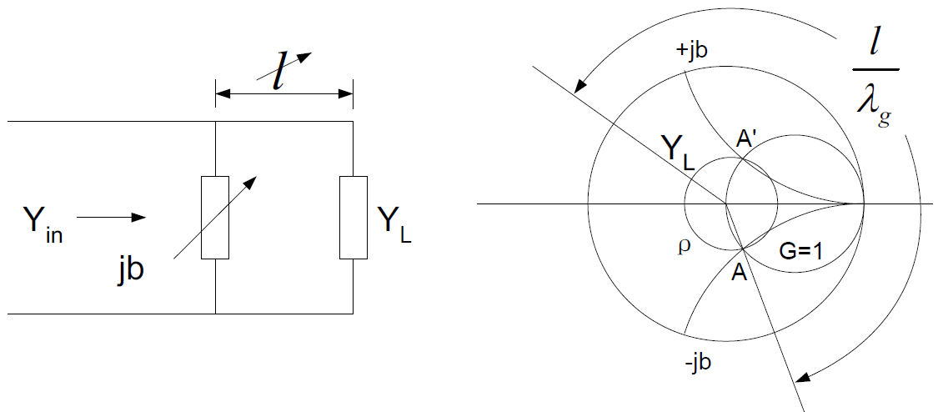

图3 单螺钉调配器原理图

三螺钉调配器：这种调配器的螺钉位置固定在传输线上，依靠调配螺钉深度得到匹配。

三短截线同轴调配器：三短截线彼此相距 $λ_{g}/4$ 固定在传输线上，依靠调节短截线长度得到匹配。

在调匹配过程中，注意观察网络分析仪Smith圆图上阻抗值的变化趋势，直至阻抗值移动到圆图的中心，此时负载阻抗与传输线匹配。

**3. 微带线匹配网络的测量研究**

本实验提供的微带线匹配电路如图4所示，将150 $Ω$ 负载匹配到 $Z_{in}=50Ω$。

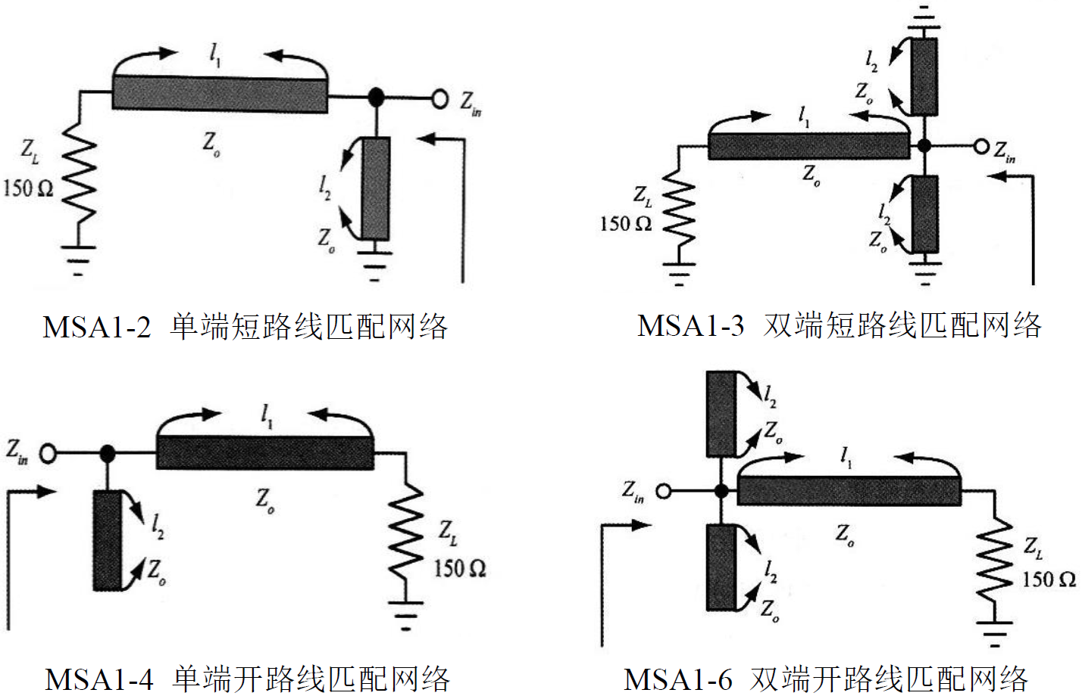

图4 各类微带线匹配网络

**4. 集总参数匹配网络的测量研究**

本实验研究利用Smith圆图实现阻抗匹配的原理和过程。下表为Smith圆图应用的原则。本实验对集总参数匹配网络进行测量，它们能将75 $Ω$ 负载匹配到50 $Ω$，阻抗匹配网络的结构如图5所示。

|  |  |  |
| --- | --- | --- |
| 加入元件种类 | **转动路径** | **转动方向** |
| 串电感 | 等电阻圆 | 顺时针 |
| 串电容 | 等电阻圆 | 逆时针 |
| 并电感 | 等电导圆 | 逆时针 |
| 并电容 | 等电导圆 | 顺时针 |

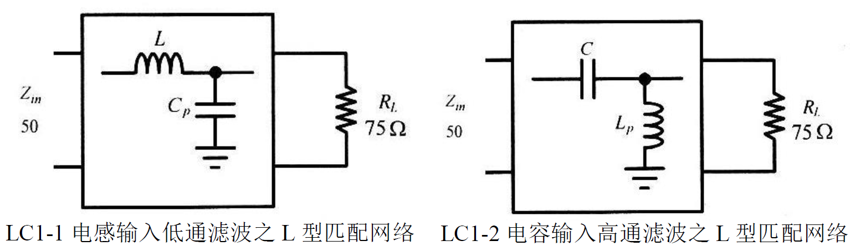

图5 集总参数匹配网络

## 三、实验内容

1. 测量研究常规封装和表面贴装的电阻元件在 500KHz~1.5GHz 范围内的阻抗－频率特性，分别在Smith 圆图上显示。

2. 使用矢量网络分析仪测量研究微带线匹配网络或集总参数匹配网络（两种电路二选一）。

3. 测量给定器件或电路（二选一）在给定频点的阻抗和电压驻波比。并观察其Smith圆图对其调匹配，测量匹配后的阻抗和电压驻波比。

## 四、实验数据

**1. 电阻元件阻抗－频率特性研究**

给出不同封装结构的元件在500KHz~1.5GHz频率范围内的Smith阻抗圆图，并给出其在下表频率点的阻抗值（复数形式）。

表4 电阻元件阻抗－频率特性数据记录表

|  |  |  |
| --- | --- | --- |
|  | 阻抗值 | |
| 元件类型 |  |  |
| 500KHz |  |  |
| 50MHz |  |  |
| 100MHz |  |  |
| 1GHz |  |  |
| 1.5GHz |  |  |

**2. 匹配网络的研究**

表5 匹配网络研究数据记录表

|  |  |  |  |
| --- | --- | --- | --- |
| 电路 | 频率 | 驻波比SWR | 阻抗值 |
|  |  |  |  |
|  |  |  |

**3. 调匹配**

表6 调匹配数据记录表

|  |  |  |
| --- | --- | --- |
|  | 驻波比SWR | 阻抗值 |
| 匹配前 |  |  |
| 匹配后 |  |  |